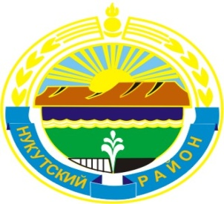

МУНИЦИПАЛЬНОЕ ОБРАЗОВАНИЕ
«НУКУТСКИЙ РАЙОН»

АДМИНИСТРАЦИЯ
МУНИЦИПАЛЬНОГО ОБРАЗОВАНИЯ
«НУКУТСКИЙ РАЙОН»

ПОСТАНОВЛЕНИЕ
30 июня 2021 № 265 п. Новонукутский

О внесении изменений в постановление
Администрации муниципального образования
«Нукутский район» от 01 февраля 2021 года № 39
«Об утверждении Плана проведения проверок
уполномоченным органом по осуществлению контроля
в сфере закупок муниципального образования
«Нукутский район» на 2021 год»

В соответствии с пунктом 3 части 3 статьи 99 Федерального закона от 05 апреля 2013 года № 44-ФЗ «О контрактной системе в сфере закупок товаров, работ, услуг для обеспечения государственных и муниципальных нужд», постановлением Администрации муниципального образования «Нукутский район» от 12 сентября 2016 года № 194 «Об уполномоченном органе на осуществление контроля в сфере закупок», руководствуясь статьей 35 Устава муниципального образования «Нукутский район», Администрация

ПОСТАНОВЛЯЕТ:

1. Внести в постановление Администрации муниципального образования «Нукутский район» от 01 февраля 2021 года № 39 «Об утверждении Плана проведения проверок уполномоченным органом по осуществлению контроля в сфере закупок муниципального образования «Нукутский район» на 2021 год» следующие изменения:
1.1. строку 1 Приложения № 1 изложить в новой редакции:

1 | Заказчик:  Муниципальное казенное дошкольное образовательное  учреждение  Русско-Мельхитуйский детский сад № 2 | Иркутская область, Нукутский район,  д. Мельхитуй, ул. Новая, 4 | Предупреждение и выявление нарушений законодательства Российской Федерации о контрактной системы в сфере закупок и иных нормативных правовых актов Российской Федерации.  План проведения проверок.  Распоряжение о проведении проверки | Июль – Октябрь
2. Опубликовать настоящее постановление в печатном издании «Официальный курьер» и разместить на официальном сайте муниципального образования «Нукутский район».
3. Контроль за исполнением данного постановления возложить на первого заместителя мэра муниципального образования «Нукутский район» С.В. Андрианова.

Мэр С.Г. Гомбоев

